МУНИЦИПАЛЬНОЕ БЮДЖЕТНОЕ УЧРЕЖДЕНИЕ
ДОПОЛНИТЕЛЬНОГО ОБРАЗОВАНИЯ
СТАНЦИЯ ЮНЫХ НАТУРАЛИСТОВ
Г.ВЯЗЬМЫ СМОЛЕНСКОЙ ОБЛАСТИ

«БОЙЦОВСКИЕ СОБАКИ»
Методическое пособие.

Автор-составитель: Наврозашвили Елена Владимировна,
педагог дополнительного образования

г. Вязьма
Смоленская область
2019 год
Бойцовские собаки.
Бойцовские породы собак можно назвать экзотическими, потому что они стоят немало денег. Кроме того, такие бойцы должны иметь родословную и быть расположенными к силе генетически. Когда-то бои собак были популярностью, но в наше время такого варварства уже никто не потерпит. Однако породы бойцов остались и многие предпочитают именно таких.
Английский мастиф
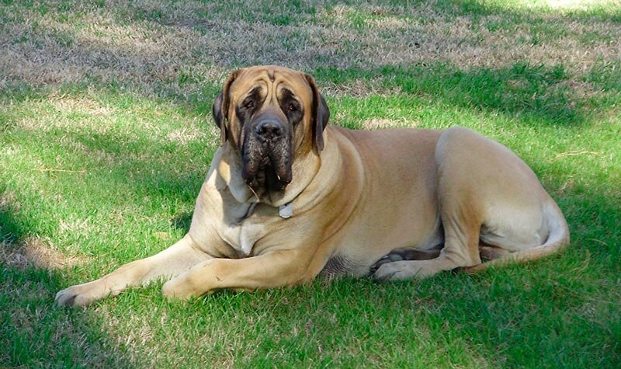
Это порода с твердым характером, но агрессию они не проявляют. Именно поэтому многие так любят заводить мастифов английской породы, потому что они спокойны и с ними можно выходить на прогулку. Главное правильно воспитывать собаку, которую в древности брали даже на охоту за медведями или использовали в боях с гладиаторами.
Американский бульдог
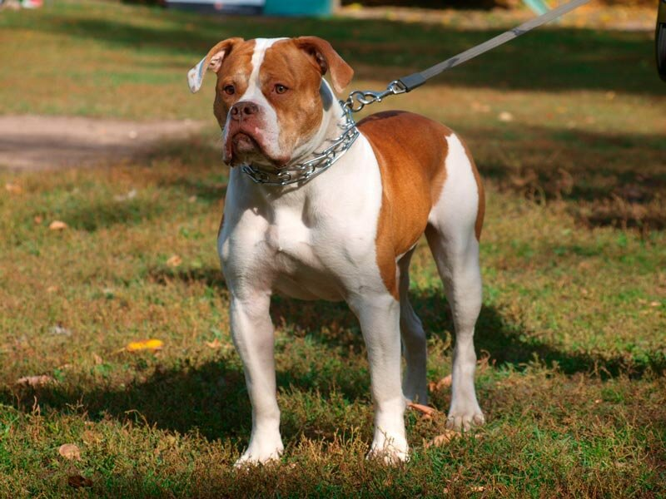
Бульдоги из Америки отличаются большой выносливостью и силой. Кроме того, даже сам внешний вид заслуживает уважения. Несмотря на это, собаки очень дружелюбные и всегда преданны хозяину.
Бультерьер
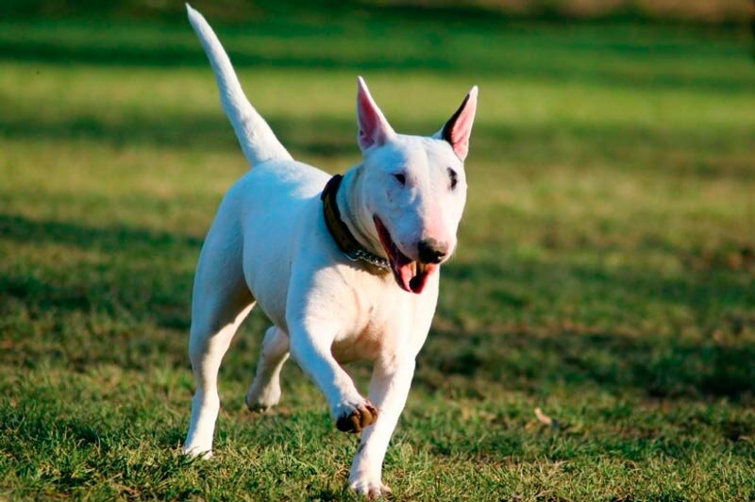
Вот уже бультерьер может вызвать большие проблемы у хозяина, потому что он напрочь отказывается слушать любые команды и ведет себя порой агрессивно.
Канарский дог
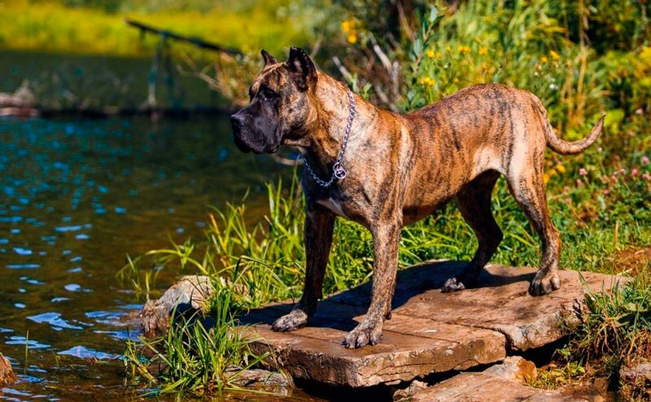
Внимательная и преданная порода, которая служит прекрасным охранником и может в любой момент продемонстрировать свои боевые качества. Еще один отличный момент в том, что у собаки практически нет никогда заболеваний.
Билли-кутта
Если вы хотите собаку для квартиры, то это не должен быть Билли-кутта. Такой бойцовский пес просто не может жить в тесных помещениях и может стать агрессивным. Еще один момент, они не терпят соседства с другими животными.
Американский стаффордширский терьер
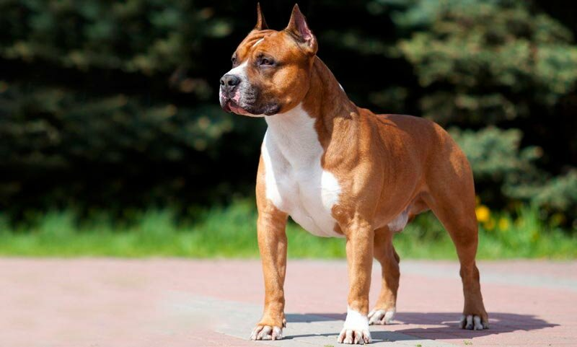
Преданный пес, который готов в любой момент защищать своего хозяина и дом. К счастью такой боец всегда терпелив и редко агрессивен, но может затаить обиду.
Бандог
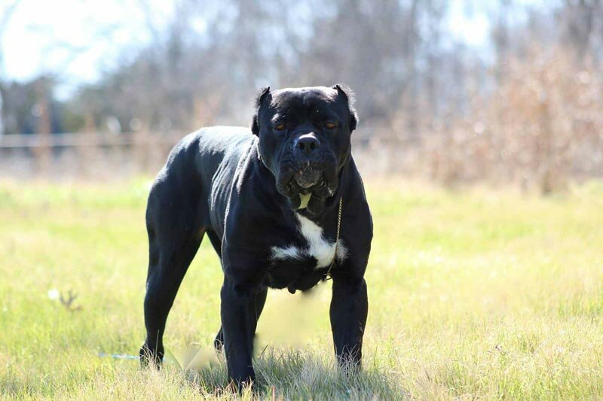
Бандог даже переводится как «Цепной пес». Мускулистая собака с очень крепкими костями и агрессивным характером. Если правильно воспитать Бандога, то он станет лучшим охранником.
Питбуль
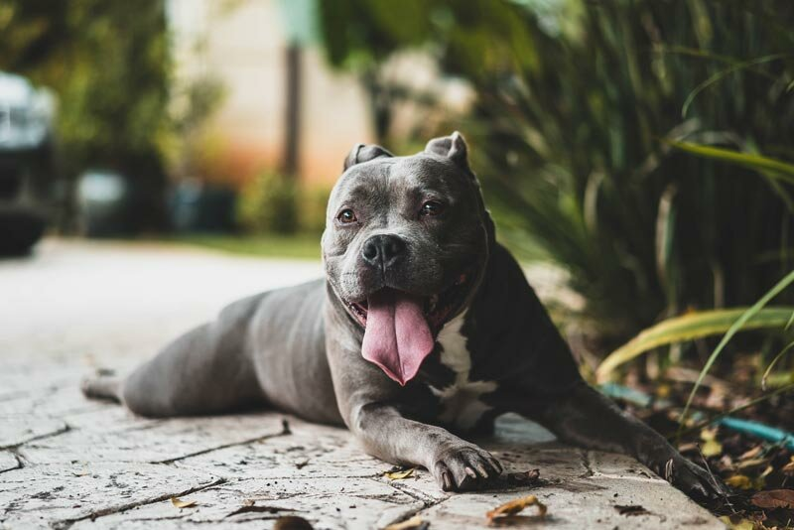
Любой питбуль является бойцом, причем самым крутым во всем мире. К тому же они отлично поддаются дрессировке.
Английский бульдог
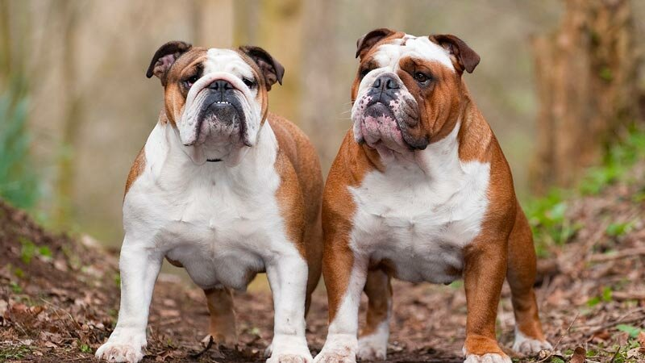
Это национальная английская собака, которая обладает обидчивым характером, поэтому злить ее не стоит, тем более у нее все еще сохранились навыки бойцовых предков.
Стаффордширский бультерьер
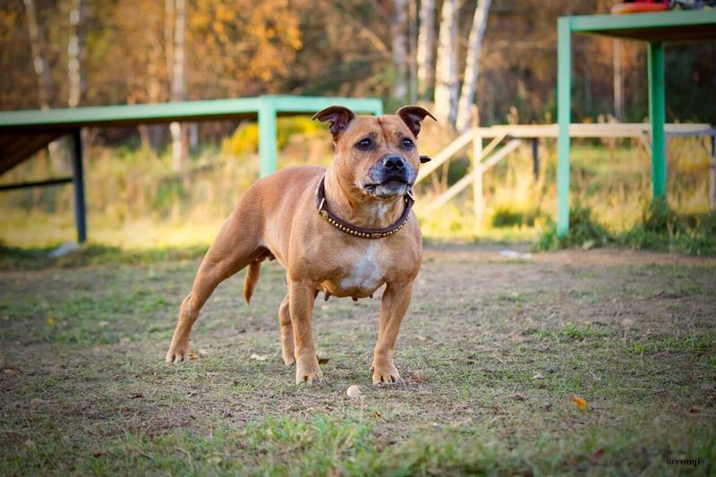
Злость в этой породе есть по сегодняшний день. Она часто бывает агрессивной, а в схватках может проявить себя крайне жестоко. К тому же этого бультерьера очень просто спровоцировать, может быть достаточно просто капли крови и его не удержать.

Начало формы
Истоники:
https://zen.yandex.ru/media/adventurearchives/top10-samyh-silnyh-boicovskih-sobak-sobaki-etoi-porody-schitaiutsia-boicovskimi-i-luchshimi-v-svoem-dele-5d1edd36cbf26800ad3e69e8
https://dalmspb.com/raznovidnosti/rejting-luchshih-porod-bojcovskih-sobak-2126/
https://topcafe.su/fakty/priroda/top-15-populyarnyh-bojtsovskih-sobak.html

